**Minuta Estado actual de las Medidas Provisionales y Complementarias para la ciudad de Calama y su área circundante (Res. Ex. N°204/2024)**

1. **Contexto general de implementación de Res. Ex. N°204/2024**

Ante la anulación del D.S. N°05/2022 que “establece el Plan de Descontaminación Atmosférica para la ciudad de Calama y su área circundante” por el Ministerio del Medio Ambiente, y se procedió a publicar en el diario oficial de la república la Res. Ex. N°150/2024 que “da inicio al proceso de elaboración del Plan de Descontaminación para la ciudad de Calama y su área circundante” por el Ministerio del Medio Ambiente.

Según lo anterior, y para resguardar la salud de las personas y la protección del medio ambiente, que durante se encuentra en proceso de elaboración del Plan de Descontaminación Atmosférica para la ciudad de Calama y su área circundante, se ha procedido a implementar medidas provisionales y complementarias para el territorio de la zona declarada saturada, esto bajo Res. Ex. N°204/2024, la cual fue publicada en el Diario Oficial de la República el 12 de marzo de 2024 por el Ministerio del Medio Ambiente.

1. **Estado Actual de las Medidas provisionales (Resuelvo 1)**

**Medida i) Límite de emisión de MP10 en faenas mineras de Codelco:**

La medida considera los límites de emisiones para las actividades mineras de Codelco según la siguiente tabla:

***Tabla 1: Límites de emisión de base a inventario de emisiones del año 2020.***

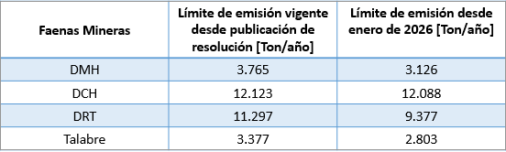

La medida solicita a Codelco remitir un cronograma de actividades para alcanzar el valor de eficiencia que den cumplimiento a lo indicado en la tabla anterior. Además, debe reportar anualmente mediante informe anual el cumplimiento de los límites establecidos en la normativa.

***Tabla 2: Plazos y cumplimiento de la medida***

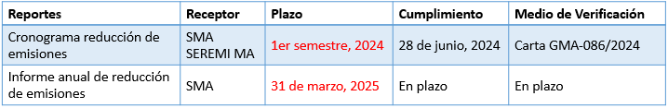

**Medida ii) Propuesta metodológica de cuantificación de emisiones de MP10**

Para dar cumplimiento a la reducción de emisiones de MP10 según los límites de emisiones establecidos en la tabla 1, Codelco debe remitir a la SMA la metodología de cuantificación de emisiones de todas sus fuentes (especificaciones técnicas del cálculo de emisiones), de tal manera que concuerde con los reportes que se remitan anualmente de la medida i).

***Tabla 3: Plazo y cumplimiento de la medida Codelco***

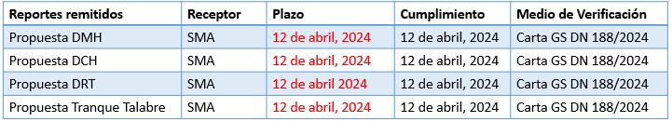

***Tabla 4: Resoluciones SMA que aprueban las metodologías de cuantificación de Codelco***

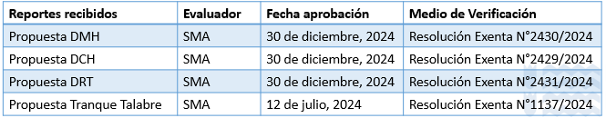

**Medida iii) Plan de acción de reducción de emisiones directamente en la ciudad de Calama**

Plan que considera la reducción de emisiones de 500 toneladas de MP10 por año directamente en la ciudad de Calama, la medida debe considerar el barrido y lavado de calles, y la estabilización de sitios eriazos (medida x) y xi), respectivamente).

***Figura 1: detalle de la medida “Plan Calama”***

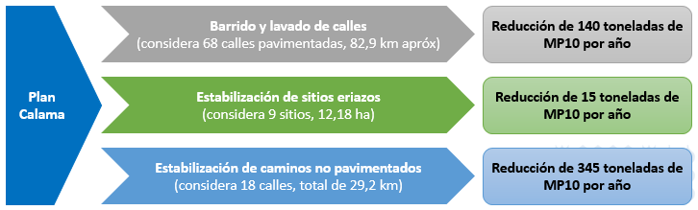

***Tabla 5: cumplimiento de la medida***

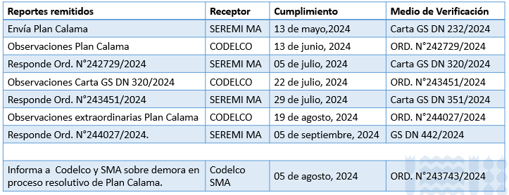

La medida no se encuentra aprobada mediante resolución, ya que se indica que para el barrido y lavado de calles debe haber un consenso entre la IMC y Codelco, lo que no sea ha concretado en la actualidad. Ante esto se recopilaron los antecedentes para que el Ministerio cumpla el rol de mediador para ambas partes.

**Medida iv) Limite de eficiencia de control de emisiones de MP10**

La medida exige el cumplimiento mínimo de eficiencias para actividades específicas en las actividades mineras, para lo cual Codelco debe dar cumplimiento durante el año 2024 (DMH), año 2025 (Chancadores primarios, DRT) y 2026 (DRT y DCH). La media **se reporta durante marzo** de cada año.

**Medida v) Mecanismo de control permanente de emisiones de polvo resuspendido por tránsito de camiones CAEX.**

Medida implementada desde marzo 2024, la cual fue informada a la comunidad por Codelco mediante mesa de Transición Socioecológica Justa en Calama.

**Medida vi) Plan Operacional de Tronadura para reducir dispersión de polvo hacia Calama**

Mediante Res. Ex. N°753/2025 se convalida el “Plan Operacional de Tronaduras” que se encontraba en marco al anulado PDA de Calama. Durante el tiempo de revisión previo a la aprobación de la nombrada resolución, la SMA continúo fiscalizando el pasado Plan Operacional de Tronaduras.

**Mediada vii) Reducción de emisiones de Calderas**

Codelco informa en mesa de Transición Socioecológica Justa en Calama la implementación de un plan de acción para el recambio de combustibles, esto para dar cumplimiento al plazo a diciembre 2024. La medida se **reporta en marzo** de cada año.

**Medida viii) Límites de emisión de MP10 para RECIMAT**

La medida establece límites de emisiones que debe dar cumplimiento la empresa RECIMAT, según la siguiente tabla:

***Tabla 6: Límites de emisiones RECIMAT***

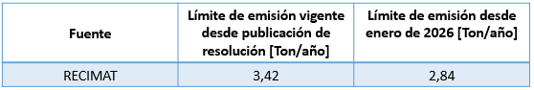

La medida considera la remisión por parte de RECIMAT de un cronograma de actividades que dé cumplimiento a la tabla anterior. Además, considera el reporte a la SMA de la metodología de cuantificación de emisiones de MP10 (especificaciones técnicas de cálculo). El reporte de cumplimiento de los límites de emisiones anuales **debe ser remitido a la SMA durante marzo** de cada año.

***Tabla 7: cumplimiento de la medida***

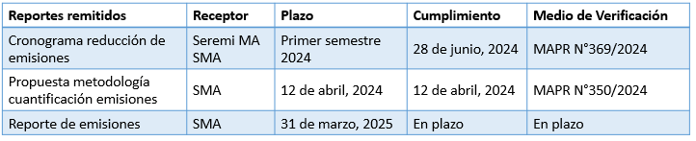

***Tabla 8: Resolución SMA que aprueba la metodología de cuantificación de RECIMAT***

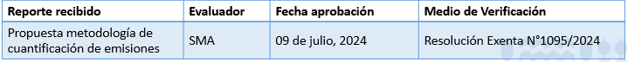

**Medida ix) Rediseño del rediseño y modernización de la red de monitoreo**

Medida que da continuidad al proceso iniciado en marco del anulado PDA de Calama. El proceso sigue en proceso de implementación, teniendo demoras ante solicitudes de permisos de instalación en los sitios. A continuación, se observa el resumen del estado del rediseño:

***Tabla 9: Estado de avance actual rediseño red de monitoreo***

|  |  |  |
| --- | --- | --- |
| **N°** | **Nombre Estación** | **Estado actual** |
| 1 | Super Sitio (Nueva)  Sector centro/norte Villa Ayquina - Puerto Seco. | Se cuenta con autorización para iniciar obras.  En gestión del comodato entre SERVIU y CODELCO. Pendiente Serviu: documentación solicitada. |
| 2 | Pedro Vergara Keller (Existente) | No tiene cambios |
| 3 | Hospital del Cobre (Existente) | No tiene cambios |
| 4 | Club Deportivo 23 de marzo (Existente) | No tiene cambios |
| 5 | Sur Calama (Reubicación) | Reubicación de estación Centro realizada (MP10 y MP2.5)  En operación (marcha blanca)  En desarrollo, la conexión de la estación a Airviro |
| 6 | Servicio Médico Legal (Restitución) | Presentación de informe de diseño técnico de la estación (criterios indicados por Seremi de educación) |
| 7 | Municipal Ciudadana Polideportivo (Existente se incorpora a red) | En operación.  En trámite convenio de supervisión técnica.  En trámite solicitud de EMRP a la SMA. |
| 8 | Background (Tipo fondo rural, Nueva) Sector Planta Fotovoltaica San pedro III | En gestiones de comodato entre Codelco y Bienes nacionales, dificultades por la autorización de uso de suelo permitido sólo para generación eléctrica.  En gestión Destinación de inmueble fiscal. |

**Medida x) y xi) Medidas de programa de barrido y lavado de calles y plan de estabilización de sitios eriazos (5ha)**

Explicada en medida iii), “Plan Calama”.

**Medida xii) Implementación flota de buses eléctricos para DRT**

Codelco informa en mesa de Transición Socioecológica Justa la implementación de 65 buses eléctricos que permiten el traslado del 100% del personal propio. Reporte a la SMA durante marzo de cada año.

**Medida xiii) Valores que determinan la obligación de compensar emisiones**

Medida que aplica a proyectos o actividades nuevas y modificaciones de aquellos existentes que se sometan al SEIA, que indica los valores que deben compensar en consideración a un aumento sobre la situación base.

**Medida iv) Obligación de compensar emisiones**

Según la medida anterior (xiii), los proyectos que deban compensar emisiones deben remitir un Programa de Compensación de Emisiones a la Seremi del Medio Ambiente para su aprobación. De lo anterior, se han evaluado proyectos que deben remitir dicho programa de compensación, pero no se han aprobado dichos proyectos aún, por los que, de momento no se han recibido programas en la SEREMI de Medio Ambiente.

1. **Estado Actual de las Medidas Complementarias (Resuelvo 2)**

**Medida i) Actualización del inventario de emisiones**

El Ministerio del Medio Ambiente debe actualizar el inventario de emisiones para la ciudad de Calama y su área circundante, esto para la elaboración del nuevo PDA, considerando una actual situación base. Se observa el proceso de licitación en la siguiente tabla:

***Tabla 10: Proceso licitación estudio PDA Calama***

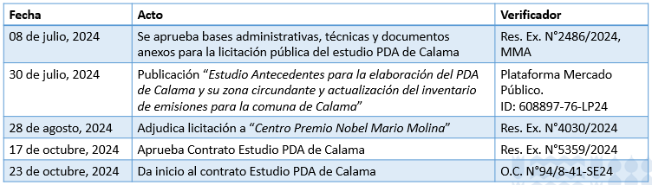

Actualmente, se presentó el primer informe de avance del estudio y se encuentra en elaboración la segunda parte del estudio, esto según lo indicado en las bases técnicas.

**Medida ii) Actualización de plataforma de Calidad del aire**

Se deben incorporar las nuevas estaciones a instalar por el rediseño de la red de monitoreo, y se encuentra en proceso de conexión de sistema CEMS con la SMA.

**Medida iii) Condiciones para compensar emisiones entre actividades localizadas al interior y exterior de la zona urbana de Calama**

Mediante Res. Ex. N°1151, Establece las condiciones para compensar emisiones entre actividades localizadas al interior de la zona urbana de Calama y actividades fuera de la zona urbana de Calama. Aprobada el 27 de mayo de 2024 por la SEREMI del Medio Ambiente de la región de Antofagasta.

**Medida iv) Franja de arbolado entre Tranque Talabre y Chiu Chiu y Medida v) Habilitación de parcela de Chacras Viejas**

Mediante carta GS DN 306/2024, Codelco reporta informe sobre la implementación de barrera arbórea y habilitación de parcela Chacras Viejas. Además, El Seremi del Medio Ambiente participó en la ceremonia de postura del primer árbol del pulmón verde de Chiu Chiu. Medida que actualmente se encuentra en ejecución por Codelco. Debe reportar los avances al Ministerio y Seremi del Medio Ambiente durante marzo de cada año.

**Medida vi) Conformación de Mesa de Transición Socioecológica Justa de la Comuna de Calama**

El 11 de noviembre de 2023, se lleva a cabo la primera sesión de la mesa TSEJ de la comuna de Calama, en la actualidad se han realizado 10 sesiones ordinarias y 1 sesión extraordinaria (11 en total). Se abordan los temas referentes a Calidad del aire (PDA-Med. Provisionales) y otros dentro del territorio).

**Medida vii) Programa de mejoramiento de espacios públicos**

El Programa de espacios públicos de Codelco fue aprobado el día 05 de marzo por la Seremi del Medio Ambiente, esto mediante Res. Ex. N°1256/2025. Dicho programa considera el mejoramiento de 14 espacios públicos en la ciudad de Calama, el cual fue ejecutado durante 2024 por parte de Codelco, y reportado los avances el 12 de febrero de 2025.

***Tabla 11: Cumplimiento de la medida***

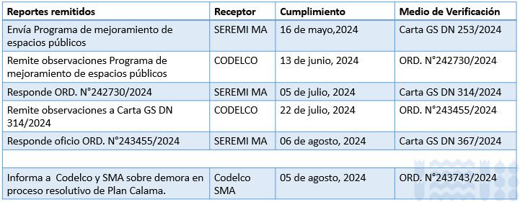

**Medida viii) Fondo concursable para la instalación de energías limpias familiares**

Medida ejecutada durante el año 2024, el fondo considera $150 millones por cada año para el total de postulantes. El fondo fue adjudica a 10 beneficiados, los cuales fueron publicados en diario el mercurio de Calama el día 09 de marzo del presente.

**Medida ix) Programa de formación de monitores ambientales**

Codelco remite voluntariamente el programa de monitores ambientales, al cual la Seremi del Medio Ambiente remitió observaciones respecto al contenido del programa, las cuales fueron acogidas por Codelco. Actualmente, la medida no ha sido aplicado, ya que el proceso de licitación ha tenido ajustes respecto a la designación sobre quién impartirá dicho programa.

**Medida x) Ingreso de norma de Calidad primaria de arsénico a Contraloría General de la República**

El D.S. N°09/2024 ya se encuentra ingresada en contraloría para su toma de razón (13 de noviembre de 2024).

**Medida xi) Capacitación OAECA’s Sobre Criterio de evaluación para el impacto de emisiones en zonas saturadas por MP10 y MP2,5**

Capacitación realizada el 11 de julio de 2024 en colaboración del SEA, actividad en la cual asistieron 21 personas pertenecientes a diferentes servicios públicos de la región.

**Medida xii) Programa de involucramiento comunitario y educación ambiental**

El Programa IC y EA fue aprobado por la SEREMI del Medio Ambiente el 04 de julio de 2024 mediante Res. Ex. N°2426/2024, y se realizaron la totalidad de actividades durante el año, según lo indicado a continuación:

***Tabla 12: Cumplimiento actividades programa IC y EA***

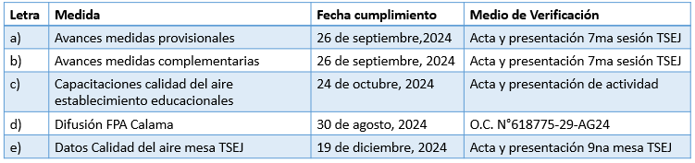

------Fin de Minuta-----